**一．上传界面**

**考虑未来数据的分析模块，数据上传需要两种格式：asc和hdf格式两种**

**Q1: asc文件导出：**

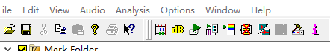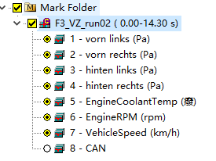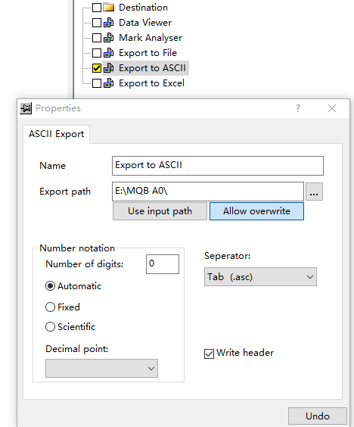**(1) 针对转速、车速等跟踪参数有需求且已CAN解压或设置出来的数据：**

Step 1：

Step 2：

Step 3：

**(2) 针对KMT数据无RPM或车速等通道**

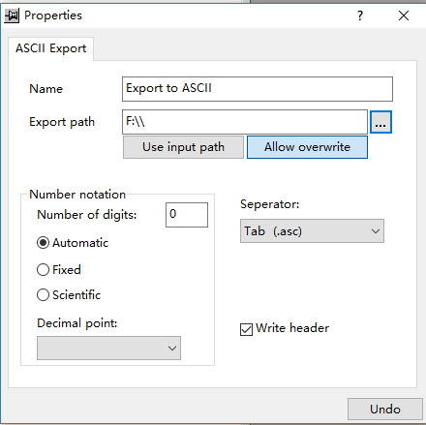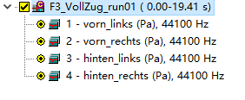

Step 2：

Step 1：

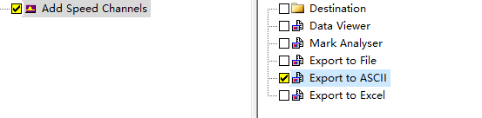

Step 3：

**Q2:界面中”工况“之后的 ”其他“需要填什么？**

**界面中的其他指：未列入标签的但是需要重点关注内容，属于自定义字段，例如不同排气方案或者轮胎型号、某个关注的软件版本、C5或者C6的燃油形式，变速箱型号等等。**

**Q3：KW、EPG_GA和其他指什么？**

**指的是数据的用途，包括每周汇报议题、报告号或者其他备用的数据。例如：KW18、EPG_GA02/19、留存等。此项是针对数据统计之用，可多选，但必填。**

**二．筛选界面**

**Q4: 如何跨平台选择？**

**例如：MQB 37和MQB 37W的Lamando数据：在MQB 37将数据标签筛选完（包括工况选择：以上传页里面的工况描述为准），勾选数据；再切换到MQB 37W按照相同步骤点击添加，最后点击下载，两个平台数据即可下载完成。**

**Q5:误勾选数据怎么解决？**

**所有下载数据以最后一次点击“下载“为准，误点击可重新勾选，”下载“点击时为正确数据即可。**

**Q6:筛选时数据勾选完怎么删除标签重新选择？**

**数据标签点击“不限”即可重新进行选择**

**Q7:二次下载时怎么选择？**

**下载第一次完成后，对于已勾选的数据一定要点击“刷新”，然后再重新点击要勾选的数据，进行下载**